**Лабораторная работа №1. Вспомогательные функции**

**Цель работы:** приобретение навыков составления и отладки программ с использованием пользовательских функций для замера продолжительности процесса вычисления.

**Ход работы**

## **1.1. Написание кода программы.**

Код файла main.cpp приведен в листинге 1.1.

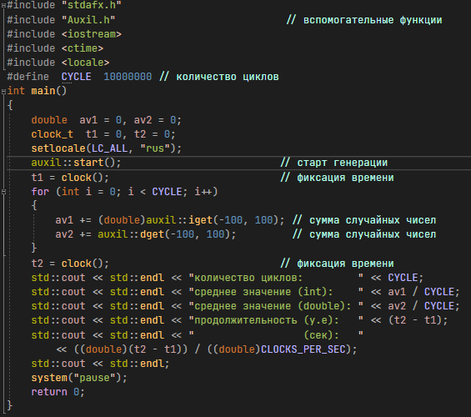

Листинг 1.1. Содержание файла main.cpp

Код файла Auxil.h приведен в листинге 1.2.

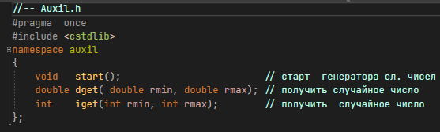

Листинг 1.2. Содержание файла Auxil.h

Код файла Auxil.cpp приведет в листинге 1.3.

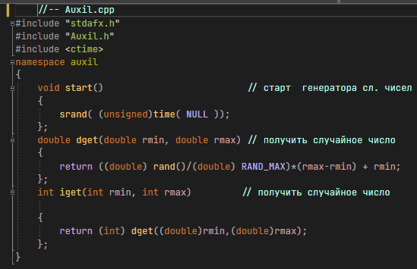

Листинг 1.3. Содержание файла Auxil.cpp

## **1.2. Измерение скорости выполнения функции генерации случайных чисел.**

Результаты измерений и соответствующий график приведены на рисунке 1.1

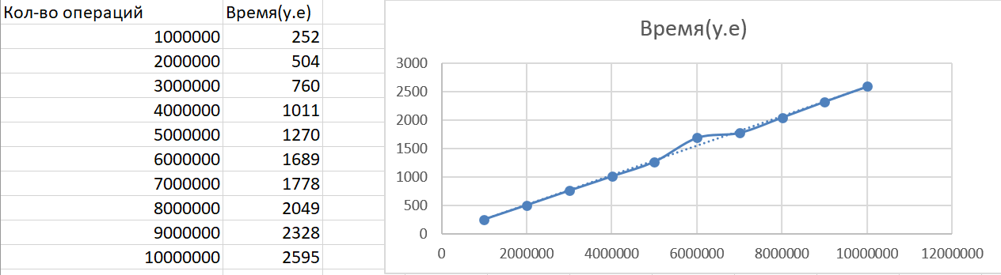

Рисунок 1.1. Результаты измерений и их график

## **1.3. Вычисление критерия согласия Стьюдента.**

Критерий согласия Стьюдента был вычислен с помощью формулы =СТЬЮДЕНТ.ТЕСТ(A2:A11;B2:B11; 1; 1), полученный результат приведен на рисунке 1.2.

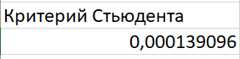

Рисунок 1.2. Значение критерия согласия Стьюдента

## **1.3. Вычисление коэффициента корреляции.**

Коэффициент корреляции был вычислен с помощью формулы =КОРРЕЛ(A2:A11;B2:B11), полученный результат приведен на рисунке 1.3.

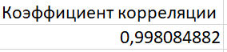

Рисунок 1.2. Значение критерия согласия Стьюдента

Значение коэффициента корреляции близко к единице. Это означает, что точки корреляционного поля линейно зависимы.

Вывод: скорость выполнения программы линейно зависит от количества итераций цикла.